练习1

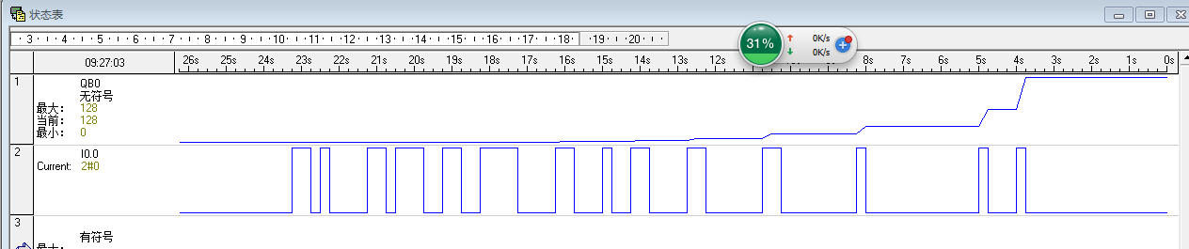

练习2

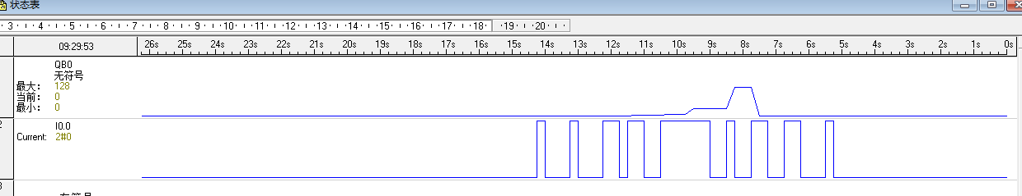

练习3(右移字指令)

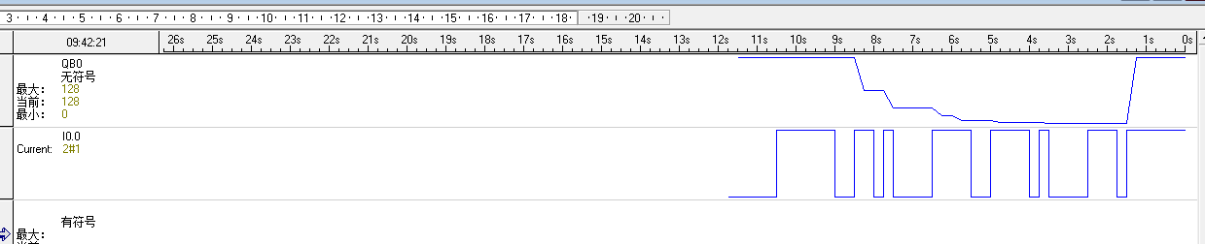

练习3（循环左移指令）

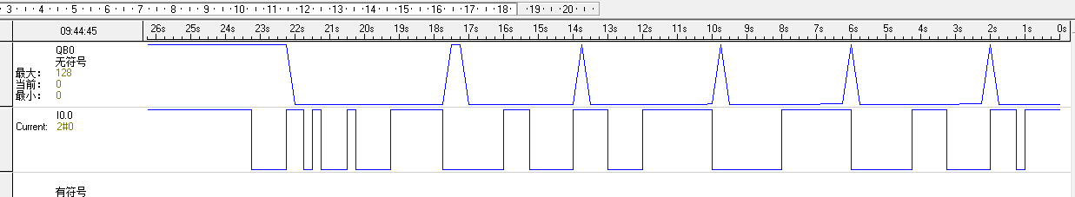

练习3（循环右移指令）

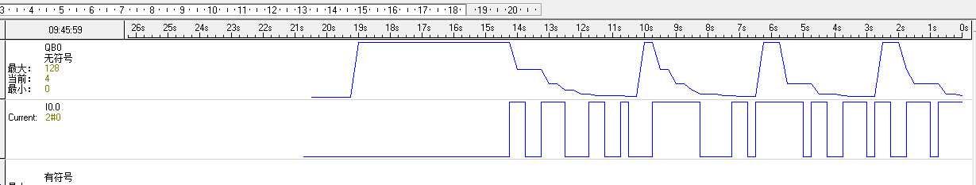

练习4（左移字节指令）

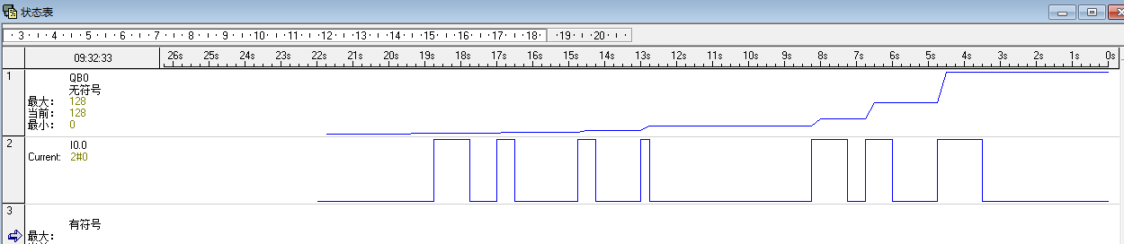

练习4（左移双字指令）

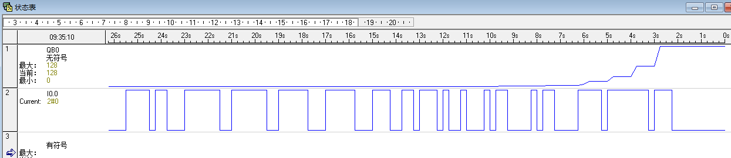

练习1（MOV指令）

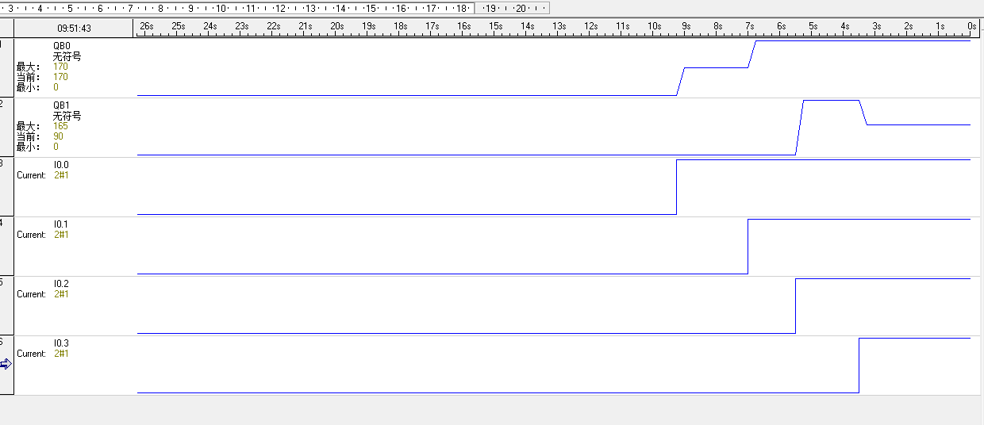

练习2（加法指令）

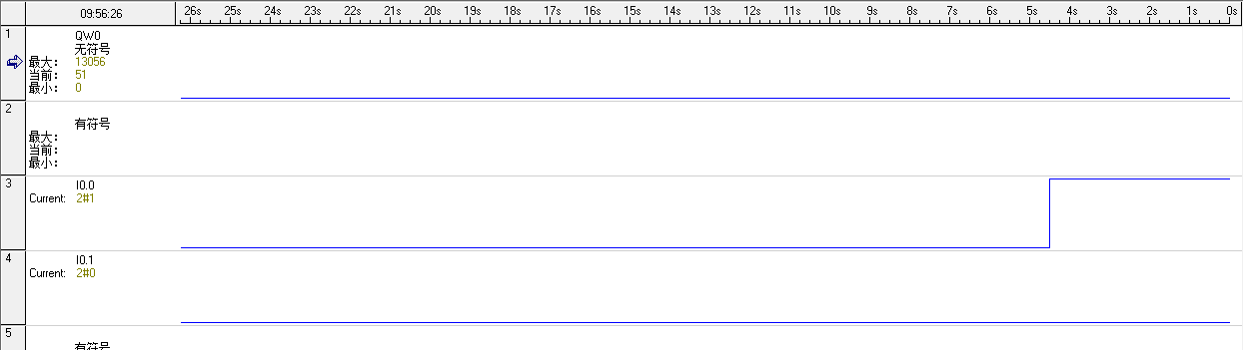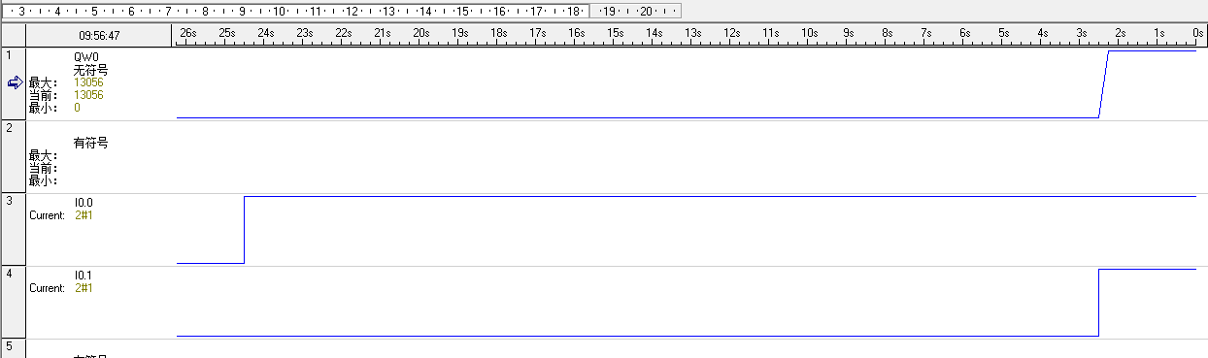

练习3（减法指令）

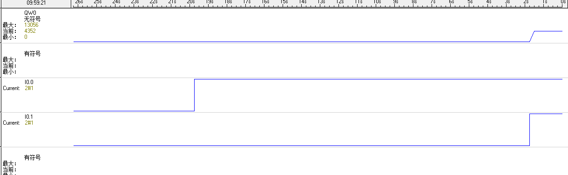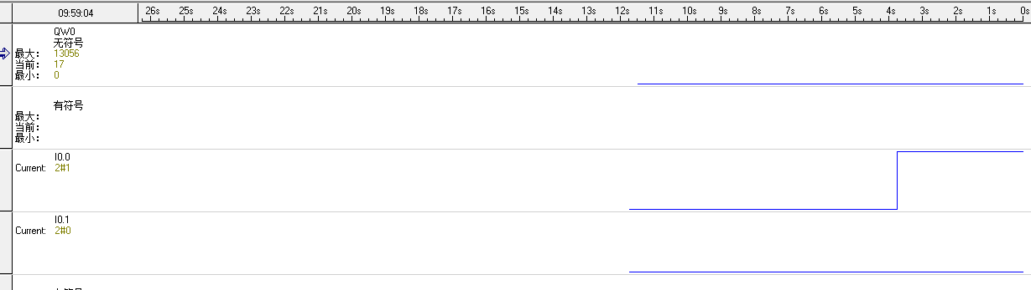

练习4（比较指令）

